**ΒΙΟΛΟΓΙΑ Α΄ΓΥΜΝΑΣΙΟΥ**

**3ο ΚΕΦΑΛΑΙΟ:ΜΕΤΑΦΟΡΑ ΚΑΙ ΑΠΟΒΟΛΗ ΟΥΣΙΩΝ**

1. Πως γίνεται η ανταλλαγή ουσιών ανάμεσα στα κύτταρα και το περιβάλλον;

ΑΠΑΝΤΗΣΗ: Στο κύτταρο εισέρχονται χρήσιμα μόρια, όπως οξυγόνο,πρωτείνες κ.ά και εξέρχονται ουσίες που είναι άχρηστες για το κύτταρο,όπως το διοξείδιο του άνθρακα,ουρία κ.ά. Η μεταφορά αυτών των ουσιών προς το εσωτερικό ή το εξωτερικό περιβάλλον του κυττάρου γίνεται κυρίως με διάχυση. Όταν συμβαίνει διάχυση, μόρια από τα πυκνότερα διαλύματα μετακινούνται προς τα αραιότερα, μέχρι να εξισωθούν οι συγκεντρώσεις τους. Κατά τη διάχυση, η μεταφορά μορίων γίνεται παθητικά, δηλαδή δεν απαιτείται ενέργεια.

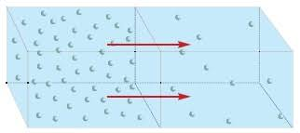

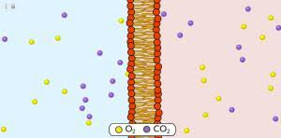

2. Πως γίνεται η ανταλλαγή ουσιών των μονοκύτταρων οργανισμών με το περιβάλλον; Γιατί δεν γίνεται με τον ίδιο τρόπο και στα κύτταρα των πολυκύτταρων οργανισμών;

ΑΠΑΝΤΗΣΗ: Oι μονοκύτταροι οργανισμοί, όπως η αμοιβάδα, έχουν τη δυνατότητα να ανταλλάσσουν ουσίες με το περιβάλλον τους με διάχυση. Τα περισσότερα κύτταρα των πολυκύτταρων οργανισμών (πχ άνθρωπος,γάτα, φυτά) δεν έρχονται σε άμεση επαφή με το περιβάλλον, γι αυτό έχουν άλλους μηχανισμούς για την ανταλλαγή ουσιών με αυτό (το κυκλοφορικό σύστημα).

3. Πως γίνεται η μεταφορά ουσιών στα φυτά;

ΑΠΑΝΤΗΣΗ:

-Ένα φυτό απορροφά με τις ρίζες του νερό. Μέσα σε αυτό είναι διαλυμένες διάφορες θρεπτικές ουσίες (σε μορφή ιόντων). Το νερό και οι διαλυμένες ουσίες που περιέχει μεταφέρονται από τη ρίζα προς τα πάνω και πλευρικά στα φύλλα με ένα σύνολο αγγείων που ονομάζεται ξύλωμα.

-Στα φύλλα, με τη διαδικασία της φωτοσύνθεσης, παράγονται ουσίες όπως η γλυκόζη. Αυτές διαλύονται στο νερό και μεταφέρονται προς τις ρίζες και πλευρικά μέσα από ένα άλλο σύνολο αγγείων, το φλοίωμα.

Το ξύλωμα και το φλοίωμα συναποτελούν τον αγωγό ιστό των φυτών. Τα«νεύρα» που παρατηρούμε στα φύλλα αποτελούνται από πολλά τέτοια μικροσκοπικά αγγεία.

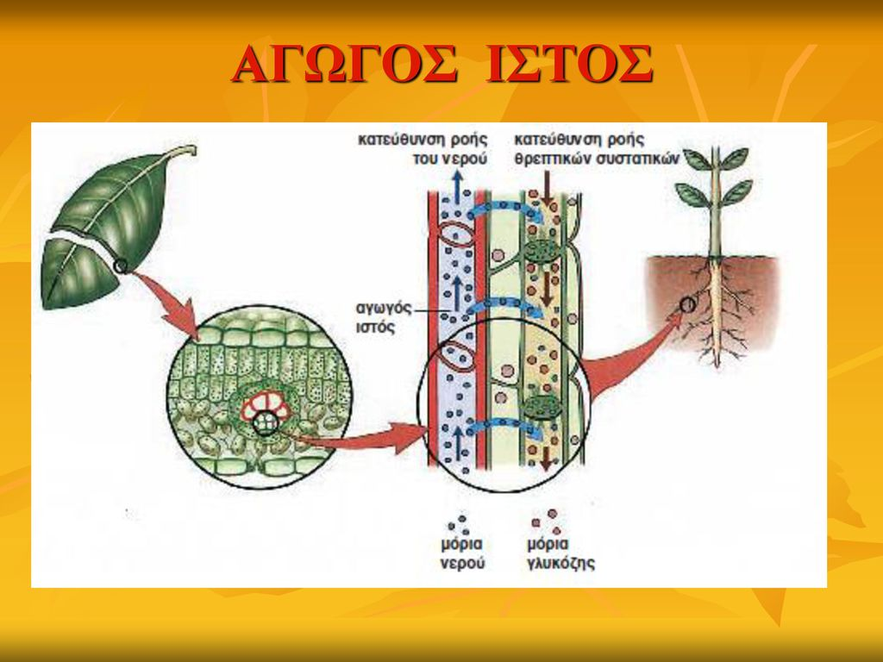

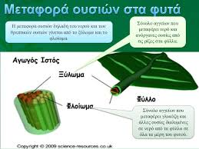

4. Πως ρυθμίζεται η κυκλοφορία ουσιών στα φυτά;

ΑΠΑΝΤΗΣΗ: Από τα στόματα ή στομάτια που βρίσκονται κυρίως στην επιδερμίδα των φύλλων. Τα στόματα των φύλλων σε Μεσογειακά φυτά όπως η ελιά βρίσκονται στο κάτω μέρος της επιδερμίδας ώστε να περιορίζεται η απώλεια νερού και να αντέχει στη ξηρασία. Στα τροπικά φυτά ,όπου υπάρχει αρκετή υγρασία στην ατμόσφαιρα,βρίσκονται στην πάνω και κάτω επιφάνεια των φύλλων. Με τη βοήθεια των στομάτων το εσωτερικό του φύλλου επικοινωνεί με το περιβάλλον. Κάθε φορά που ανοίγει ένα στόμα, εισέρχεται στο εσωτερικό του φυτού ατμοσφαιρικός αέρας. Παράλληλα αποβάλλεται οξυγόνο που έχει παραχθεί με τη φωτοσύνθεση και διοξείδιο του άνθρακα της αναπνοής. Ταυτόχρονα όμως εξατμίζεται και μια ποσότητα από το νερό που βρίσκεται στο εσωτερικό του φύλλου. Αυτή η διαδικασία ονομάζεται **διαπνοή.** Το νερό που χάνεται αναπληρώνεται από το νερό του εδάφους το οποίο απορροφάται από τις ρίζες και μεταφέρει και τις απαραίτητες θρεπτικές ουσίες για το φυτό. Το φυτό ξεραίνεται όταν δεν ποτίζεται και δεν βρίσκει νερό στο χώμα γιατί δεν μπορούν να μεταφερθούν οι θρεπτικές ουσίες σε αυτό.

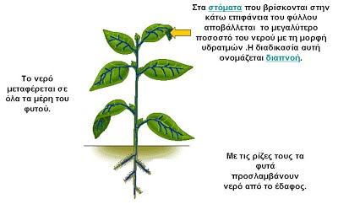

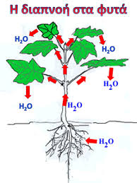

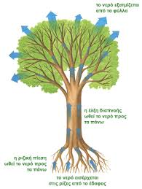

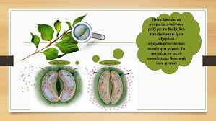

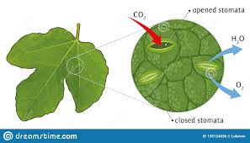

5. Υπάρχουν ζωικοί οργανισμοί που δεν διαθέτουν κυκλοφορικό σύστημα;

ΑΠΑΝΤΗΣΗ: Τα κύτταρα των πολυκύτταρων οργανισμών έχουν κυκλοφορικό σύστημα. Εξαίρεση αποτελούν κάποια ζώα, όπως οι μέδουσες (τσούχτρες), οι θαλάσσιες ανεμώνες, η Ύδρα, τα δίθυρα πχ μύδια, στρείδια. Στα ζώα αυτά η μεταφορά ουσιών μέσα και έξω από τα κύτταρα του οργανισμού τους γίνεται συνήθως με διάχυση. Στην ύδρα η διάχυση γίνεται μεταξύ της πεπτικής κοιλότητας της και των κυττάρων της.

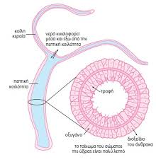

6. Ποιο ρόλο παίζει η καρδιά στους ζωικούς οργανισμούς που διαθέτουν κυκλοφορικό σύστημα; Πόσες καρδιές διαθέτει ο κάθε οργανισμός και ποια η δομή της;

ΑΠΑΝΤΗΣΗ:Η καρδιά έχει την ικανότητα να διαστέλλεται και να συστέλλεται, έτσι δέχεται και προωθεί το αίμα, λειτουργώντας σαν αντλία που ρυθμίζει την κυκλοφορία του αίματος. Οι οργανισμοί μπορεί να διαθέτουν μία ή περισσότερες καρδιές. Η καρδιά μπορεί να αποτελείται από μία, δύο, τρεις ή τέσσερις κοιλότητες και αντίστοιχα χαρακτηρίζεται ως μονόχωρη, δίχωρη, τρίχωρη ή τετράχωρη. Οι χώροι αυτοί ονομάζονται κόλποι και κοιλίες.Δίχωρη καρδιά έχουν τα σαλιγκάρια και τα ψάρια.Τρίχωρη καρδιά έχουν τα αμφίβια (βατράχια,φρύνοι) και τα ερπετά (φίδια),εκτός από την οχιά που έχει τετράχωρη. Τετράχωρη καρδιά εχουν τα θηλαστικά όπως ο άνθρωπος και τα πτηνά.Στα ζώα με μονόχωρη,δίχωρη ή τριχωρη καρδιά το φλεβικό αίμα αναμειγνύεται με το αρτηριακό,έτσι το αίμα που φτάνει στους ιστούς έχει εκτός από οξυγόνο και διοξείδιο του άνθρακα.Στα έντομα το ραχιαίο αγγείο διευρύνεται σε κάποια σημεία του στα οποία παίζει το ρόλο αντλίας και λειτουργούν ως καρδίες,οπότε θεωρούμε ότι τα έντομα εχουν πολλές μικρές καρδιές.

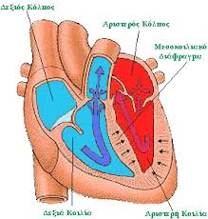

7. Πως γίνεται η κυκλοφορία του αίματος στους ζωικούς οργανισμούς που διαθέτουν ανοικτό κυκλοφορικό σύστημα;

ΑΠΑΝΤΗΣΗ

· μία ή περισσότερες καρδιές προωθούν το αίμα μέσα στα αγγεία

· το αίμα εξέρχεται από τα αγγεία και περνά σε κοιλότητες του σώματος (δεν υπάρχουν τριχοειδή αγγεία)

· το αίμα επιστρέφει από τις κοιλότητες στα αγγεία χάρη στη λειτουργία της καρδιάς

-επιστρέφει στη καρδιά ,αφού περάσει από τα βράγχια ή τους πνεύμονες και πάρει οξυγόνο και δώσει το διοξείδιο του άνθρακα

Ζώα με ανοικτό κυκλοφορικό σύστημα είναι τα αρθρόποδα όπως το σαλιγκάρι, τα έντομα,τα μαλάκια (σουπιά,καλαμάρι).

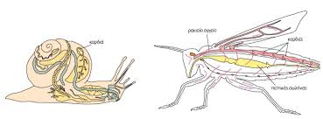

ΕΙΚΟΝΑ :ΔΙΑΦΟΡΑ ΑΝΟΙΚΤΟΥ ΚΥΚΛΟΦΟΡΙΚΟΥ ΣΥΣΤΗΜΑΤΟΣ ( ΈΝΤΟΜΟ ) ΚΑΙ ΚΛΕΙΣΤΟΥ ΚΥΚΛΟΦΟΡΙΚΟΥ ΣΥΣΤΗΜΑΤΟΣ (ΓΕΩΣΚΩΛΗΚΑΣ)

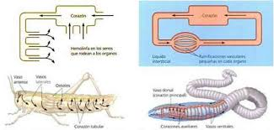

8. Ποια τα χαρακτηριστικά του κλειστού κυκλοφορικού συστήματος;

ΑΠΑΝΤΗΣΗ

Το κλειστό κυκλοφορικό σύστημα αποτελείται από:

- την καρδιά,

-τα αιμοφόρα αγγεία

Α) τις αρτηρίες με τις οποίες φεύγει το αίμα από την καρδιά

Β)τις φλέβες με τις οποίες το αίμα γυρίζει στην καρδιά

Γ)Τα τριχοειδή αγγεία (με πολύ λεπτά τοιχώματα ,εκεί το αίμα ρέει με μικρότερη ταχύτητα και γίνονται οι ανταλλαγές χρήσιμων και άχρηστων ουσιών με τους γειτονικούς ιστούς και τα όργανα)

- το αίμα

Το αίμα δεν βγαίνει από τα αιμοφόρα αγγεία και κινείται χάρη στην καρδιά. Το αίμα που προωθείται από την καρδιά προς τα αγγεία ονομάζεται αρτηριακό. Το αίμα που φτάνει από τα αγγεία στην καρδιά ονομάζεται φλεβικό. Σε ορισμένα σπονδυλωτά, όπως τα ψάρια, τα αμφίβια και τα φίδια (με δίχωρη ή τρίχωρη καρδιά), το φλεβικό αίμα αναμειγνύεται με το αρτηριακό.Ζώα με κλειστό κυκλοφορικό σύστημα είναι μερικά ασπόνδυλα όπως ο γεωσκώληκας, το χταπόδι και όλα τα σπονδυλωτά όπως τα ψάρια,ο βάτραχος,τα φίδια,τα θηλαστικά( ο άνθρωπος κά) και τα πτηνά.

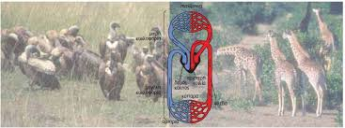

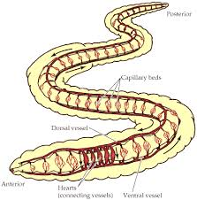

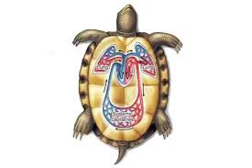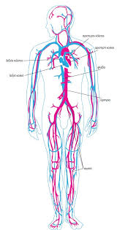

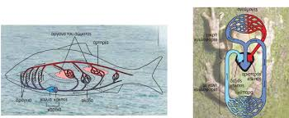

7. Ποια ζώα ονομάζονται ως ποικιλόθερμα;

ΑΠΑΝΤΗΣΗ

Το κυκλοφορικό σύστημα συμβάλλει στη ρύθμιση της θερμοκρασίας του σώματος. Στα περισσότερα ζώα η θερμοκρασία του σώματος δε διατηρείται σταθερή, αλλά επηρεάζεται από τη θερμοκρασία του περιβάλλοντος. Για τον λόγο αυτόχαρακτηρίζονται ποικιλόθερμα. Πχ χελώνα,νεροχελώνα,φίδια.

8. Ποια ζώα λέγονται ομοιόθερμα;

ΑΠΑΝΤΗΣΗ

Τα πτηνά και τα θηλαστικά διατηρούν σταθερή τη θερμοκρασία του σώματός τους,ανεξάρτητα από τις μεταβολές της θερμοκρασίας του περιβάλλοντος. Είναι δηλαδή ζώα ομοιόθερμα.Πχ άνθρωπος,γάτα,αρκούδα κ.α.

9. Ποια ζώα πέφτουν σε χειμέρια νάρκη, ποια σε χειμέριο ύπνο και γιατί;

ΑΠΑΝΤΗΣΗ

· Ορισμένα ποικιλόθερμα σπονδυλωτά, όπως τα φίδια, για να αντεπεξέλθουν στις χαμηλές θερμοκρασίες του χειμώνα, πέφτουν σε χειμερία νάρκη.

· Ορισμένα θηλαστικά, ομοιόθερμα δηλ. ζώα όπως η αρκούδα, πέφτουν το χειμώνα σε χειμέριο ύπνο, επειδή την εποχή αυτή είναι δύσκολο να εξασφαλίσουν την τροφή τους.

10. Τι εξυπηρετεί η κυκλοφορία του αίματος;

ΑΠΑΝΤΗΣΗ

Οι θρεπτικές ουσίες που απορροφώνται στο λεπτό έντερο, ως προϊόντα διάσπασης των τροφών, καταλήγουν στο αίμα. Με τη μεγάλη κυκλοφορία του αίματος οι θρεπτικές ουσίες και το οξυγόνο φτάνουν σε όλα τα κύτταρα του οργανισμού μας ,στους ιστούς και τα όργανα . Στο αίμα επίσης καταλήγουν οι άχρηστες ουσίες που παράγονται κατά τον μεταβολισμό των κυττάρων μας. Γίνεται δηλαδή ανταλλαγή ουσιών μεταξύ του αίματος και των κυττάρων του οργανισμού μας (στα τριχοειδή αγγεία αν το σύστημα είναι κλειστό ή στις εσωτερικές κοιλότητες αν το κυκλοφορικό σύστημα είναι ανοικτό)

11. Ποιοι είναι οι τύποι των αιμοφόρων αγγείων; Τι γνωρίζετε για τον κάθε τύπο;

ΑΠΑΝΤΗΣΗ

Τα αιμοφόρα αγγεία διακρίνονται σε τρεις τύπους: τις αρτηρίες, τις φλέβες και τα τριχοειδή.

Οι αρτηρίες μεταφέρουν το αίμα με οξυγόνο και χρήσιμες θρεπτικές ουσίες (αίμα με έντονο κόκκινο χρώμα) από την καρδιά σε όλα τα σημεία του σώματος .Έχουν παχιά και ελαστικά τοιχώματα.

Οι φλέβες μεταφέρουν αίμα με διοξείδιο του άνθρακα και άχρηστες ουσίες (αίμα σκούρο κόκκινο χρώμα ή μπλε )στην καρδιά. Τα τοιχώματα των φλεβών είναι λεπτότερα από αυτά των αρτηριών και έχουν βαλβίδες για να μη γυρίζει το αίμα προς τα πίσω και να οδηγείται προς την καρδιά.

Τα τριχοειδή αγγεία έχουν λεπτά τοιχώματα που επιτρέπουν την ανταλλαγή ουσιών μεταξύ αίματος και κυττάρων.

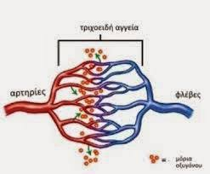

12. Ποια η κυκλοφορία του αίματος στον άνθρωπο;

ΑΠΑΝΤΗΣΗ

Μικρή κυκλοφορία αίματος:Το αίμα από όλα τα σημεία του σώματος καταλήγει μέσω φλεβών στην καρδιά (στο δεξιό κόλπο και δεξιά κοιλία). Το αίμα αυτό περιέχει πολύ διοξείδιο του άνθρακα. Συνεπώς, πρέπει με κάποιον τρόπο να απαλλαγεί από αυτό και να εμπλουτιστεί με οξυγόνο, που θα μεταφέρει στη

συνέχεια στα κύτταρα. Η ανταλλαγή αυτών των αερίων (οξυγόνου και διοξειδίου του άνθρακα) γίνεται στους πνεύμονες. Το αίμα, μέσω αρτηριών, οδηγείται από την καρδιά στους πνεύμονες. Εκεί απαλλάσσεται από το διοξείδιο του άνθρακα (εκπνοή) και εμπλουτίζεται με οξυγόνο (εισπνοή).

Μεγάλη κυκλοφορία αίματος:Στη συνέχεια, μέσω φλεβών, επιστρέφει στην καρδιά (στον αριστερό κόλπο και αριστερή κοιλία). Από εκεί ωθείται μέσω αρτηριών σε όλα τα σημεία του σώματος. Αφήνει στα κύτταρα το οξυγόνο και τις θρεπτικές ουσίες που μεταφέρει και παραλαμβάνει διοξείδιο του άνθρακα και άλλες άχρηστες ουσίες. Η ανταλλαγή αυτή γίνεται μέσω των τοιχωμάτων των τριχοειδών αγγείων. Το αίμα, πλούσιο και πάλι σε διοξείδιο του άνθρακα, επιστρέφει μέσω φλεβών στην καρδιά, από εκεί στους πνεύμονες κ.ο.κ. Η διαδικασία αυτή συνεχίζεται αδιάκοπα καθ’ όλη τη διάρκεια της ζωής μας.

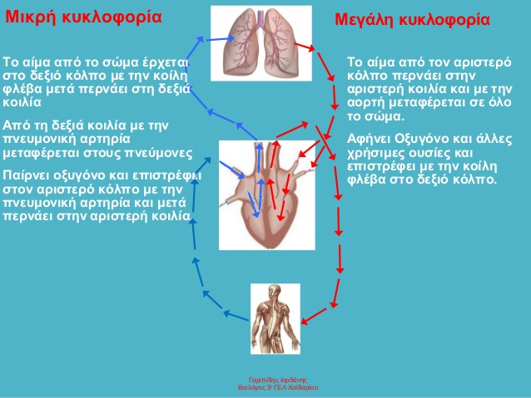

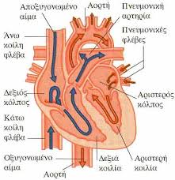

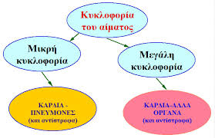

13. Ποια η σύσταση του αίματος; Ποιος ο ρόλος του κάθε συστατικού;

ΑΠΑΝΤΗΣΗ

Το αίμα αποτελείται από το πλάσμα και τα κύτταρα (έμμορφα συστατικά του αίματος).

-Το πλάσμα είναι ένα υποκίτρινο υγρό που αποτελείται κυρίως από νερό. Περιέχει διάφορες χρήσιμες ουσίες, όπως ορισμένες πρωτεΐνες που βοηθούν στην άμυνα του οργανισμού. Περιέχει επίσης και άχρηστες ουσίες που έχουν αποβληθεί από τα κύτταρα και πρέπει να απομακρυνθούν από τον οργανισμό.

- Τα κύτταρα του αίματος ταξινομούνται σε τρεις κατηγορίες:

Α)στα ερυθρά αιμοσφαίρια (ερυθροκύτταρα) (RBC)

B) στα λευκά αιμοσφαίρια (λευκοκύτταρα) (WBC)

Γ) και στα αιμοπετάλια (PT)

· Τα ερυθρά αιμοσφαίρια είναι υπεύθυνα για τη μεταφορά του οξυγόνου στα κύτταρα και για την απομάκρυνση του διοξειδίου του άνθρακα από αυτά.

· Τα λευκά αιμοσφαίρια είναι υπεύθυνα για την προστασία του οργανισμού από εισβολείς, όπως είναι οι μικροοργανισμοί που προκαλούν ασθένειες ή ξένες πρωτείνες (πχ ακίδα του κορονοιού)

· Τα αιμοπετάλια συμβάλλουν στην πήξη του αίματος σε περίπτωση τραυματισμού, ώστε να παρεμποδίζεται μεγάλη απώλεια αίματος.

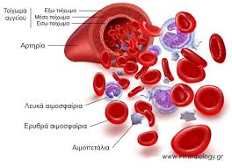

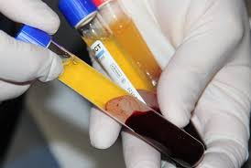

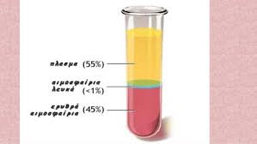

14. Ποια τα όργανα και ποιος ο ρόλος του ουροποιητικού συστήματος;

ΑΠΑΝΤΗΣΗ

Τα όργανα του ουροποιητικού συστήματος είναι:

- οι δύο νεφροί,

-οι δύο ουρητήρες (στενοί σωλήνες που ξεκινούν από κάθε νεφρό),

-η ουροδόχος κύστη (μυώδης σάκος για προσωρινή αποθήκευση των ούρων) που έχει στο κάτω άκρο της τον σφικτήρα Όταν η ουροδόχος κύστη γεμίσει, τα ούρα αποβάλλονται από το ανθρώπινο σώμα.

- η ουρήθρα (σωλήνας για αποβολή ούρων).

Ο ρόλος του ουροποιητικού συστήματος είναι η αποβολή των άχρηστων ουσιών από το σώμα μας ενώ , οι νεφροί ρυθμίζουν την ποσότητα του νερού του οργανισμού μας και τη σύσταση του αίματος.

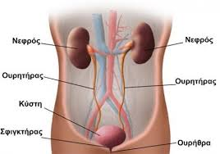

ΝΕΦΡΟ:

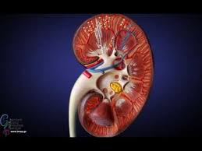

15. Πως σχηματίζονται τα ούρα;

ΑΠΑΝΤΗΣΗ

Οι άχρηστες ουσίες περνούν από τα κύτταρα στο αίμα και με την κυκλοφορία του μεταφέρονται μέχρι και τους νεφρούς. Καθώς περνά από τους νεφρούς, το αίμα φιλτράρεται και απομακρύνονται από αυτό οι περισσότερες άχρηστες ουσίες. Στη συνέχεια, οι ουσίες αυτές διαλύονται σε νερό και σχηματίζουν τα ούρα, που αποβάλλονται από τον οργανισμό.